Цель: развивать мелкую моторику рук

Задачи:
- Учить сюжетным пальчиковым упражнениям, развивать речь, внимание, память, ориентировку в пространстве, быстроту;
- Учить детей элементам пальчиковой гимнастики «Театр в руке», которая развивает речь, внимание и память, снимает психоэмоциональное напряжение;
- Учить элементам самомассажа рук ;
- Развивать терпение.

Использование пальчиковых игр и упражнений помогают детям:
- сделать рывок в развитии речи – улучшить произношение и обогатить лексику;
- подготовить руку к письму, что особенно важно для ребят, которые скоро пойдут в школу;
- предотвратить появление так называемого писчего спазма – частой беды начинающих школьников;
- развивать внимание, терпение, внутренний тормоз – умение сдерживаться именно тогда, когда это необходимо;
- стимулировать фантазию, проявлять творческие способности;
- играя, освоить начала геометрии, как на плоскости, так и в пространстве;
- научиться управлять своим телом, чувствовать себя уверенно в системе “телесных координат”, что предотвратит возникновение неврозов;
- ощутить радость взаимопонимания без слов, понять возможности несловесного общения;
- а если ребёнок – маленький левша, то помочь ему успешно адаптироваться в мире правшей.
Рекомендуемые пальчиковые упражнения:
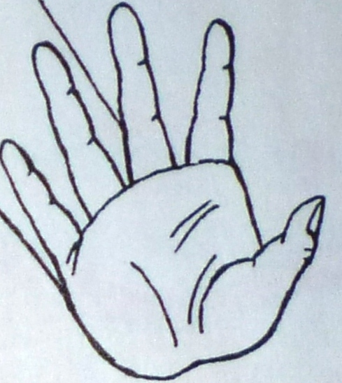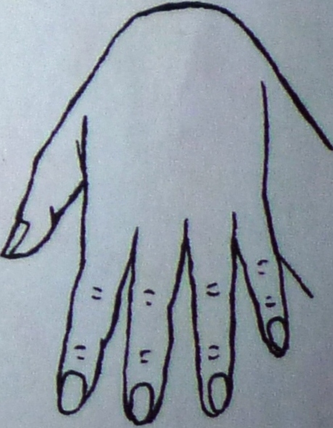"Флажки"
Я в руках флажки держу
И ребятам всем машу

"Пароход" 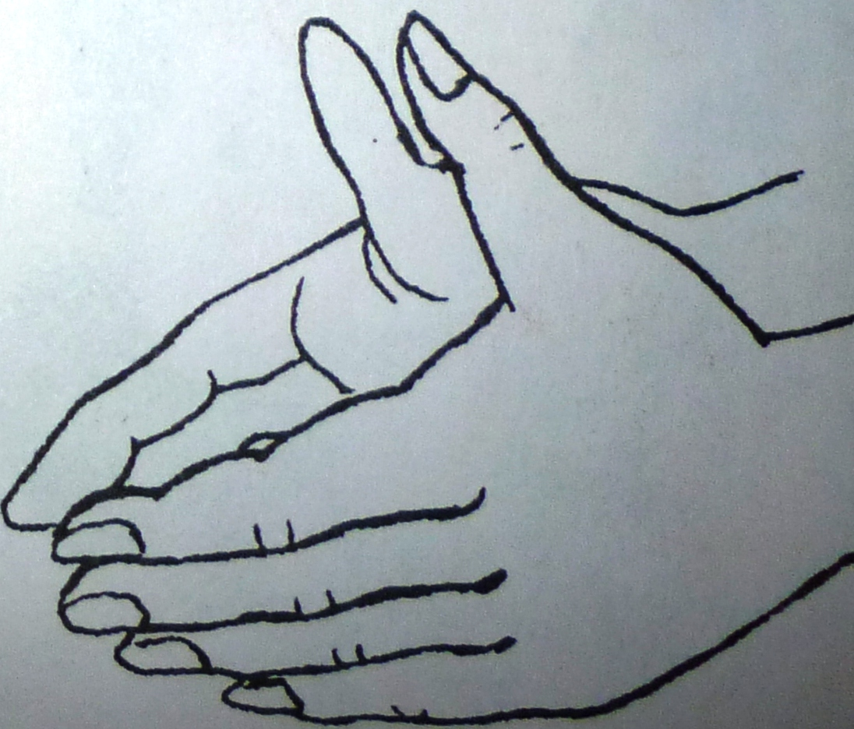
Пароход плывёт по речке,
И труба дымит, как печка.

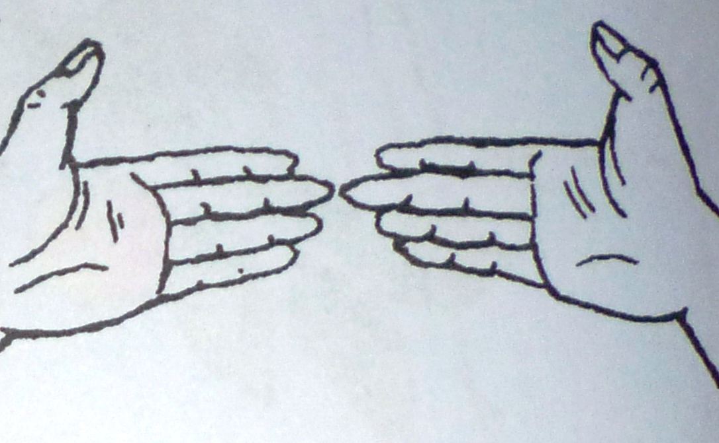"Ворота"
Ворота крепко мы запрём-
Не сможет волк проникнуть в дом!

Советы логопеда
- Если ребенок не испытывает интереса к занятию, лучше его отложить или заменить другим.
- Не прерывайте занятия на длительный срок.
- Не перегружайте ребенка, не стремитесь дать ему все сразу! Много – не значит хорошо!
- Не делайте ничего через силу! Занятия должны приносить радость.
- Не старайтесь сразу получить результаты. Даже если что-то не получилось, важен не результат, а участие и приобретенный опыт (даже опыт неудач).
Муниципальное бюджетное специальное (коррекционное) образовательное учреждение
для обучающихся, воспитанников с отклонениями в развитии
«Специальная (коррекционная) общеобразовательная школа № 19 VIII вида"

Логопедия
Мастер-класс
учимся играя
"Играем пальчиками- развиваем речь"
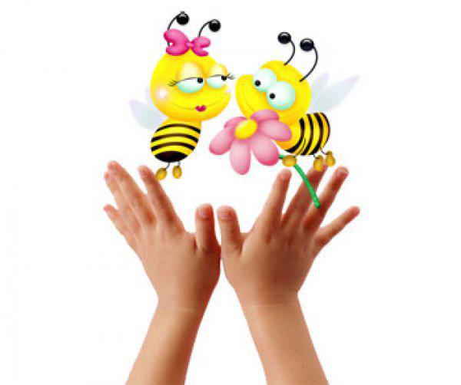
Шаммухаметова Луиза Руслямовна

2014 г.

